Муниципальное дошкольное образовательное учреждение
детский сад «Цветик – семицветик»
поселок Беркакит Нерюнгринского района

Музыкальное занятие
в старшей группе (5-6 лет)
«В поисках ноток»

Подготовила и провела
музыкальный руководитель:
Роскостова Н.Г

2021 год

Группа № 12 старшая
Место проведения: музыкальный зал
Время проведения: октябрь 2020 год
Цель:
Развивать музыкальные и творческие способности детей в различных видах музыкальной деятельности.
Задачи:
- воспитывать у детей умение слушать музыку, эмоционально откликаться на неё;
- развивать чувство ритма, упражнять в исполнении знакомых произведений на музыкальных инструментах;
- учить петь, передавая характер песни;
- развивать речь детей, умение соотносить движение с текстом в самомассаже;
- расширять представления детей об окружающей природе, прививать любовь к птицам, животным.
Ход занятия
(Дети входят в зал поскоками, встают в круг)
Музыкальный руководитель:
- Ребята, я предлагаю начать наше занятие с оздоровительного массажа.
Игровой массаж частей тела и приветствие.
1-я точка: «В гости к бровкам мы пришли, пальчиками их нашли»
2-я точка: «Пальчиком нашли мосток, по нему мы скок – поскок»
3 –я точка: «Вот мы к шейке прикоснулись и пошире улыбнулись»
3-я точка: «Ушки мы сейчас потрём и здоровье сбережём!»
4-я точка: Ручки надо растереть, чтобы больше не болеть!»
5-я точка: «И про ножки не забыть, чтоб здоровыми нам быть!»
Встанем ровно, да, да, да (хлопки в ладоши) – всем здороваться пора!
Все вместе: «Хотим мы быть весёлыми, красивыми, здоровыми!»
Музыкальный руководитель:
- Ребята, я хочу вам сказать, что в моём музыкальном королевстве беда. Баба Яга в королевство прилетала, и все песни заколдовала, а нотки от песен повсюду разбросала. Чтобы песни расколдовать, надо нотки отыскать, поможете?
Дети: Да
Музыкальный руководитель:
- Тогда вперёд! А поможет нам музыка: если музыка тихая, то вы не туда идёте, а если громкая, то идёте правильно.
(дети идут по залу, слушая музыку, останавливаются возле ёлочки, под ней лежат шишки и там спрятана нотка, рядом стоит мольберт с картинками к произведениям)
Музыкальный руководитель:
- Ребята, посмотрите, на ёлочке записка с заданием.
«Нота под шишками лежит, но чтобы её достать надо произведение отгадать и правильно его назвать»
Дети слушают музыкальное произведение, затем педагог предлагает выбрать соответствующую картинку к произведению, правильно его назвать и сказать, кто композитор. На экране появляется ответ - видео к загаданному произведению. После того, как дети отгадали произведение, воспитатель берёт шишку и кладёт её в ведёрко, стоящее под ёлочкой.
Произведения для слушания:
«Страшилище» В. Витлина (видео на экране)
«Всадники» В. Витлна
«Болезнь куклы» П. И. Чайковский
«Новая кукла» П.И. Чайковский
«Баба Яга» П.И. Чайковский
«Клоуны» Д. Кабалевский
Под шишками дети находят нотку.
Музыкальный руководитель:
- Вот ребята мы с вами и нашли одну нотку! Сейчас мы положим её в сундучок (кладёт)
А я предлагаю немного отдохнуть и поиграть с шишками (каждый ребёнок берёт шишку)
Игровой массаж с шишками «Мишка»
Дети по лесу гуляли (шагаем пальчиками по полу)
Дети шишки собрали(удары кулачками по ладошке)
Много шишечек нашли (тоже самое, по другой ладошке)
В детский сад их принесли (стучат кулачками друг о друга)
1,2,3.4.5 (загибают пальчики на руке)
Будем с шишкой мы играть! (разгибают)
Будем с шишкою играть,
Между рук её катать! (катают между рук)
В ручку правую возьмём и сильней её сожмём! (сжимают)
В ручку левую возьмём и сильней её сожмём! (сжимают)
Ручки быстро разжимаем, шишку на полу катаем! (катают по полу)
Мы закончили катать,
Нам пора всем отдыхать!
(встряхнуть кисти рук)
Музыкальный руководитель:
Ну что, идём дальше? (да)
Дети идут спокойной ходьбой, приходят на лесную полянку. Перед ними мольберт с изображением лесных зверей.
- Ребята, посмотрите, какая замечательная полянка! А что вы здесь видите?
Дети: медведь, зайцы, белка, Маша, музыкальные инструменты…
Музыкальный руководитель:
- Ребята, звери, наверное, захотели поиграть на инструментах, но почему то инструменты не у всех… (смех бабы Яги)
Музыкальный руководитель:
- Слышите, это баба Яга. Это наверное она у некоторых зверей инструменты забрала…Но где же нам их найти?
А я предлагаю нам с вами в музыкальный магазин пойти. Пойдём? (да)
Музыкальный руководитель:
(выставить столик с картинками музыкальных инструментов)
- А вот и наш магазин. А что же здесь продают?
Дети: Музыкальные инструменты!
Музыкальный руководитель:
- А вот и задание:
«Чтобы нотку получит, надо все инструменты купить!»
Музыкальный руководитель:
- Ну что, ребята, справимся с этим заданием? (да)
Тогда, я буду – продавец.
Игра «Музыкальный магазин»
Дети встают в круг, некоторым детям воспитатель раздаёт картинки с изображением музыкальных инструментов. В центре стоит мольберт с разноцветными нотками и кубиком.
Продавец:
Динь, динь, динь, динь, открываю магазин.
Проходите, проходите, всё что нужно, здесь купите.
Магазин у меня не простой, просто так здесь ничего нельзя купить. Каждый покупатель кубик волшебный бросает и задание выполняет.
Ребёнок - покупатель (его выбирает воспитатель ) выходит в центр круга, бросает кубик (каждая сторона кубика разного цвета) выбирает нотку по цвету, отдаёт нотку продавцу, тот читает задание)
Продавец:
Красная нотка.
«Чтоб этот инструмент купить и забрать, должен ты его по звучанию отгадать»
Покупатель отгадывает инструмент, звучащий в аудио записи, затем по команде: «А теперь, раз, два, три, инструмент ты, догони!» догоняет ребёнка, у которого картинка с соответствующим музыкальным инструментом.
Продавец: Вы ещё к нам заходите, всё что нужно, здесь купите.
Продавец:
Зелёная нотка.
«А чтобы этот инструмент купить, должен ты нам всем игру на нём изобразить»
Продавец говорит тихо покупателю название инструмента (например – скрипка) тот показывает, как на нём играют, всё отгадывают, что это за инструмент, в аудио записи звучит скрипка. Затем продавец догоняет ребёнка с картинкой этого инструмента. Покупатель берёт маленькую картинку с изображением данного инструмента и ставит его к любому животному.
Продавец: Продолжаем покупать, кто следующий будет кубик кидать?
(ребёнок – покупатель бросает кубик, берёт нотку, продавец читает задание)
Продавец:
Жёлтая нотка.
«Что звучит, отгадай? (барабан) А теперь с ним поиграй»
Продавец идёт по кругу со словами:
«С барабаном я иду в руках палочки держу. Раз, два – не зевай, в барабан – ударяй!
Останавливается между двумя детьми, отдаёт им палочки. Дети бегут в разные стороны, кто первый ударит в барабан.
Музыкальный руководитель:
Ну вот, теперь все звери с инструментами! Молодцы!

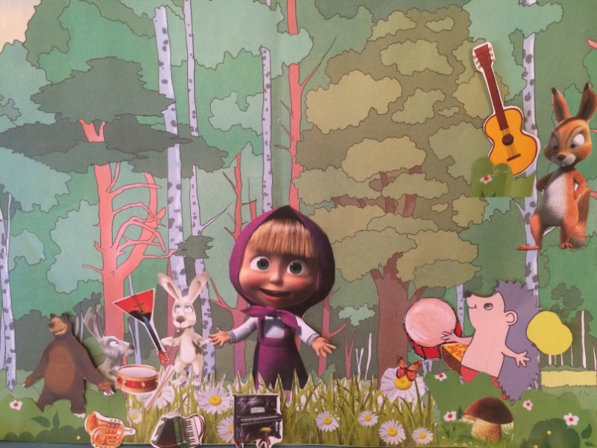

- Ребята, а как будет называться, когда все вы будете играть на инструментах?
Дети: Оркестр!
Музыкальный руководитель:
- А кто руководит оркестром?
Дети: Дирижёр!
Музыкальный руководитель:
- Я вам предлагаю сейчас инструменты взять и в оркестре дружно заиграть! А я буду дирижёром.
(дети берут инструменты, музыкальный руководитель спрашивает у некоторых детей, как называется его инструмент)
Оркестр «Ромашки» С. Дерди
(на мольбертах ритмические рисунки, по которым играют дети)

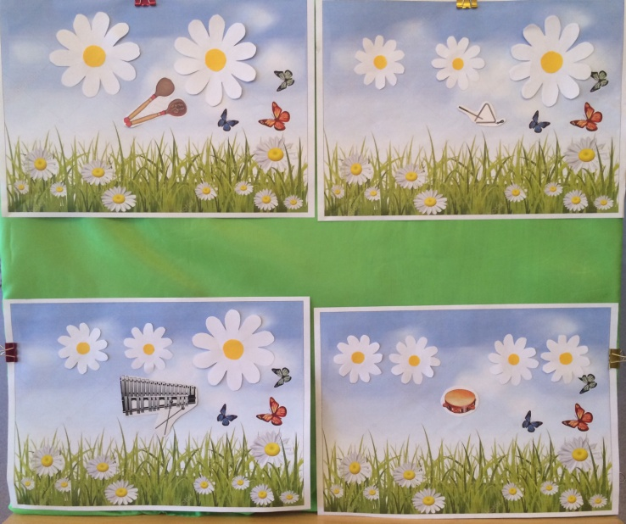

Музыкальный руководитель:
- Ребята, посмотрите, а вот и ещё одна нотка! Вы молодцы! А теперь я предлагаю всем немного отдохнуть.
Разминка парами «У меня такие ручки»
(стр.117 «Оздоровительная работа в детском саду» О.Н. Арсеневская)
Музыкальный руководитель:
- Ой, ребята, мне кажется, мы с вами оказались в лесу (оглядывается)
Посмотрите, сколько птиц на дереве сидит, но как то в лесу тихо, не слышно их пение….(звучит страшная музыка) Что же здесь случилось?
Ребята, а вот на дереве письмо, что же в нём написано…
«Дорогие ребята, птицам помогите, их в свои домики верните и нотку свою получите!»
(слышится смех Бабы Яги)
- Всё ясно, Баба Яга здесь была и всех птиц из своих домиков прогнала. Давайте поможем им вернуться в свои дома. Чтобы узнать, в каком домике живёт каждая птица, нам поможет музыка. Вам надо послушать музыку и отгадать, что делают птицы в домике. А для этого вам надо будет вспомнить три жанра в музыке или, как мы их называем – три кита. Назовите мне их.
Дети: марш, песня и танец.
Игра «Что делают в домике»
На дереве на ленточках висят птицы, рядом стоит мольберт, с тремя домиками. На каждом домике картинки: песня, танец и марш. Дети по одному снимают птицу с дерева, называют её, слушают музыку, и ставят птицу в соответствующий домик.
Музыкальный руководитель:
(имя ребёнка) Любую птицу в руки ты возьми и в свой домик её верни.
(звучит танец «Вальс» П.И. Чайковский, ребёнок ставит синичку в домик, с изображением танца)
Музыкальный руководитель:
(имя ребёнка) Тоже любую птичку с дерева возьми и домик для неё найди.
(ребёнок берёт птицу с дерева, слушает произведение «Марш деревянных солдатиков», называет его и ищет домик)
(Это домик с изображением «Марша»)
Музыкальный руководитель:
(имя ребёнка) Чижа в руки ты возьми и в свой домик его верни.
(слышится «Полька», ребёнок ставит в домик с танцем, называет произведение)
Музыкальный руководитель:
(имя ребёнка) Воробья скорей возьми и домик для него найди.
(слышится песня «Песня Красной шапочки» ребёнок ставит воробья в домик с
песнями, называет песню)
(в последнем домике спрятана нотка, дети её находят)
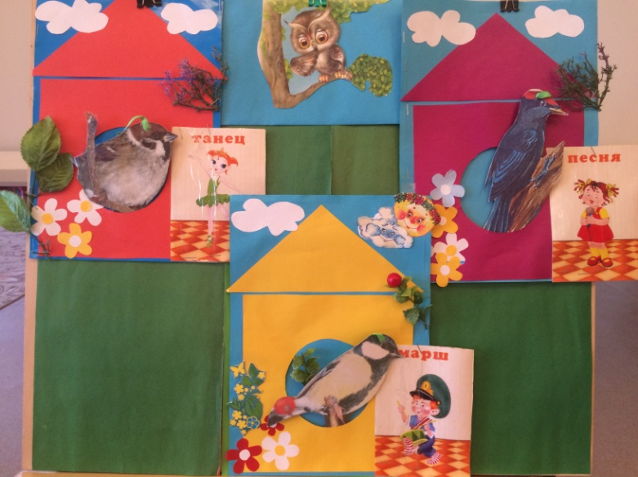

Музыкальный руководитель:
- Вот мы ещё нашли одну нотку, положим её тоже в сундучок и начнём колдовать:
«Раз, два, три, песенка, звени!»
Раздаётся музыка к песне «Песенка друзей» музыка В. Герчик
Музыкальный руководитель:
- Ребята, вам знакома эта песня?
Дети: - Да.
Музыкальный руководитель:
- Как она называется?
Дети: - Песенка друзей
Музыкальный руководитель:
- Давайте её все весело споём, но сначала вспомним правило во время пения. Давайте его повторим громко и дружно.
Дети:
«Вот сидит Баба Яга, ух, сутулая она,
Быть такими не хотим, очень ровно мы сидим»
Музыкальный руководитель:
- Правильно, во время пения нужно сидеть ровно.
Песня «Песенка друзей» В. Герчик
Музыкальный руководитель:
- Ребята, сегодня вы мне очень помогли, вы мне песни в моём королевстве спасли! Спасибо вам! А сейчас на ковёр все проходите и в кружочек садитесь. Будем с вами нотку передавать и что сегодня делали – вспоминать.
(дети под музыку передают нотку и говорят, какие испытания они проходили, что понравилось)
Музыкальный руководитель:
- Ребята, за то что вы помогли мне спасти песни в моём королевстве, я хочу подарить вам подарки (нотки, на которых с обратной стороны приклеены маленькие шоколадки)
- А теперь…
Возвращаться в группу нужно
До свиданья скажем дружно!
Дети: До свидания!
(уходят под песню «Хорошее настроение»)

